# 04.09.2019: Export der Beschwerde- Daten nach Salesforce

**Anforderung:**

Die Daten im Beschwerde-Kontext müssen ermittelt und vor einem Export ggf. bereinigt werden. Dazu gehört

* Aktualisierung des Beschwerde-Status zu «Abgeschlossen», wenn alle zugrunde liegenden Geschäftsvorfälle den Status «Erledigt» haben
* Werte STEP_UID (Code_Type = 45831): Wiederholungen löschen

## Tabellen Klassen im Beschwerde-Kontext

Der folgende Screenshot zeigt alle Tabellen-Interfaces mit Beschwerde-Kontext.

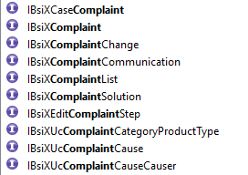

Abb. Tabellen Interfaces zu Complaint

## Form-Klassen im Complaint (Beschwerde) und Case (Geschäftsvorfall) Kontext

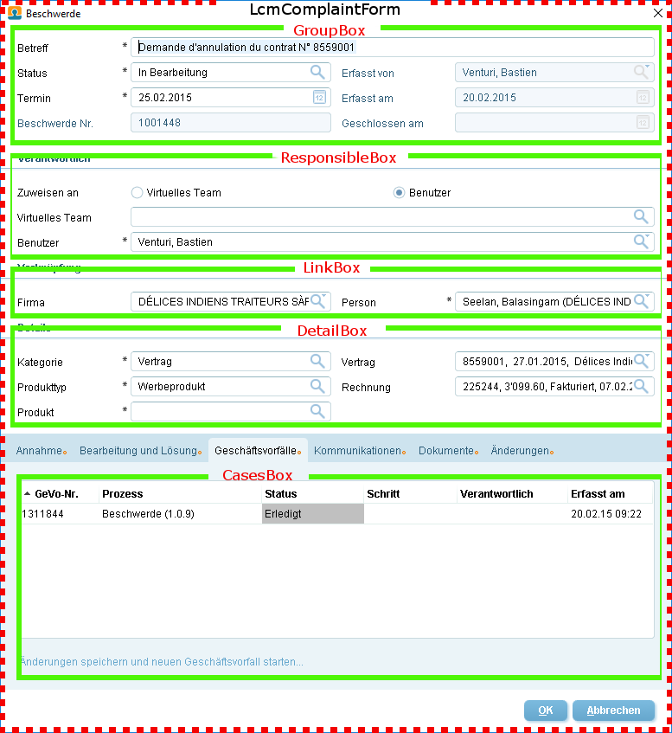

Abb. Beschwerden: Complaint-Form, und interne Klassen

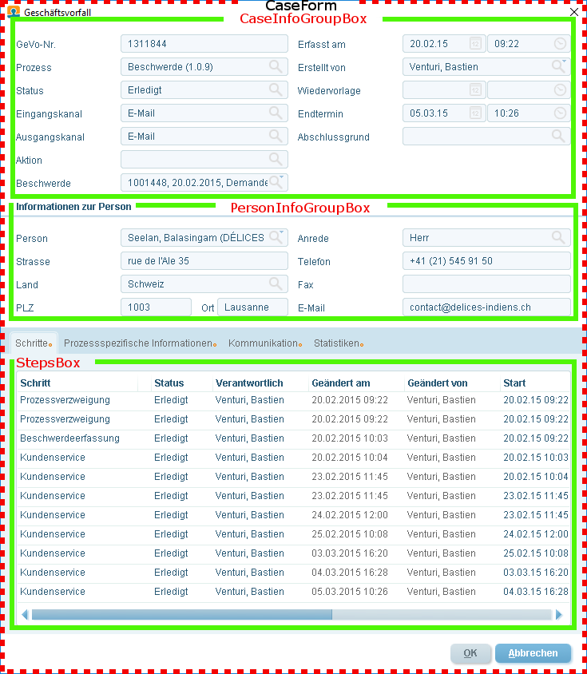

Abb. Geschäftsvorfall: CaseForm und interne Klassen

## Tabelle BSI_CASE_STEP: Duplikate mit unterschiedlichen STEP_UID’s

Die unten gelisteten Tabellen enthalten ein Feld STEP_UID. Die Spalte «Anz. distinct STEP_UID» enthält die Anzahl unterschiedlicher Werte für STEP_UID und wurde mit Ausdruck (1.) ermittelt. Spalte «Anz. distinct TEXT» enthält die Anzahl unterschiedlicher Texte. Die Anzahl in beiden Spalten sollte gleich sein.

|  |  |  |  |
| --- | --- | --- | --- |
| **TABLE_NAME** | **COLUMN_NAME** | **Anz. distinct**  **STEP_UID (1.)** | **Anz. distinct**  **TEXT (2.)** |
| BSI_CASE_FRAME_STEP | STEP_UID | keine Daten |  |
| BSI_CASE_STEP | STEP_UID | 8719 | 166 |
| BSI_GLOBAL_INTERFACES_LOG | STEP_UID | 7 | 7 |
| BSI_UC_STEP | STEP_UID | 18’274 | 203 |
| BSI_UC_STEP_BINDING | STEP_UID | 3715 | 79 |
| BSI_UC_STEP_FUNCTION | STEP_UID | 18’137 | 194 |
| BSI_UC_STEP_LANGUAGE | STEP_UID | 18’273 | 203 |
| BSI_UC_STEP_STEP | STEP_UID | 3’523 | 113 |
| BSI_UC_STEP_STEP_LANGUAGE | STEP_UID | 3’494 | 113 |
| BSI_X_EDIT_COMPLAINT_STEP | STEP_UID | 21 | 1 |
| CBU_UC_STEP | STEP_UID | 200 | 61 |
| CBU_UC_STEP_BINDING | STEP_UID | 105 | 30 |
| CBU_UC_STEP_LANGUAGE | STEP_UID | 199 | 61 |

1. **SELECT** **DISTINCT** step_uid **FROM** BSI_CASE_STEP;
2. **SELECT** **DISTINCT**

**MIN** (UC.UC_UID) **AS** mim_ucid,

UCT.TEXT,

uc.CODE_TYPE

**FROM** BSI_UC_TEXT uct

**INNER** **JOIN** BSI_UC uc

**ON** UC.UC_UID = UCT.UC_UID

**WHERE** UCT.LANGUAGE_UID = 246

**AND** UC.UC_UID **IN** (**SELECT** **DISTINCT** step_uid **FROM** BSI_CASE_STEP)

**GROUP BY** UCT.TEXT, uc.CODE_TYPE;

1. **SELECT** **DISTINCT**

**MIN** (UC.UC_UID) **AS** min_ucid,

UCT.TEXT

**FROM** BSI_UC_TEXT uct

**INNER** **JOIN** BSI_UC uc **ON** UC.UC_UID = UCT.UC_UID

**WHERE** CODE_TYPE = 45831

**AND** UCT.LANGUAGE_UID = 246

**GROUP** **BY** UCT.TEXT;

Mit Abfrage (3.) erhält man 284 unterschiedliche Texte mit 25'767 unterschiedlichen Werten für UC_UID. Die 284 Texte können weiter reduziert werden, da sich einige nur in z.B. Gross- und Kleinschreibung oder durch einen Rechtschreibefehler unterscheiden (z.B. «Firma bearbeiten...» und «Firma Bearbeiten...»). Ausserdem kann analysiert werden, welche Werte aktiv gar nicht verwendet werden.

## Funktion zur Rückgabe einer einheitlichen UC_UID für STEP_UID

Es wird nur eine bestimmte UC_UID exportiert, wenn sie sie auf den gleichen Text verweist.

Die folgende Funktion kann dazu dienen:

**CREATE** **OR** **REPLACE** **FUNCTION** GET_STEP_UID_MIN_VALUE (step_uid_in **in** bsi_uc_step.step_uid%**type**)

**RETURN** **NUMBER**

**IS**

minuid bsi_uc_step.step_uid%**type**;

**BEGIN**

**SELECT**

**MIN**(UC_UID) **into** minuid

**FROM** (

**SELECT**

UC.UC_UID

**FROM** BSI_UC_TEXT uct

**INNER** **JOIN** BSI_UC uc **ON** UC.UC_UID = UCT.UC_UID

**WHERE** CODE_TYPE = 45831

**AND** UCT.LANGUAGE_UID = 246

**AND** **lower**(**TRIM**(**REPLACE**(**REPLACE**(UCT.TEXT, '.', ''), ' ', ''))) =

(

**SELECT**

**lower**(**TRIM**(**REPLACE**(**REPLACE**(IUCT.TEXT, '.', ''), ' ', '')))

**FROM** BSI_UC_TEXT iuct

**WHERE** IUCT.UC_UID = step_uid_in

**AND** IUCT.LANGUAGE_UID = 246

)

);

**RETURN** minuid;

**END** GET_STEP_UID_MIN_VALUE

;

Die Abfrage erfolgt mit:

**SELECT** GET_STEP_UID_MIN_VALUE(5384358638) **FROM** dual ;